1Добрый доктор Айболит!Он под деревом сидит.
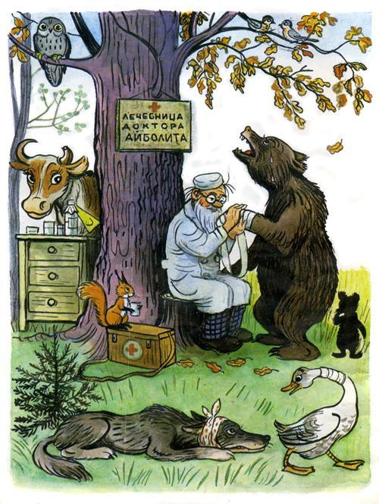
Приходи к нему лечитьсяИ корова, и волчица,
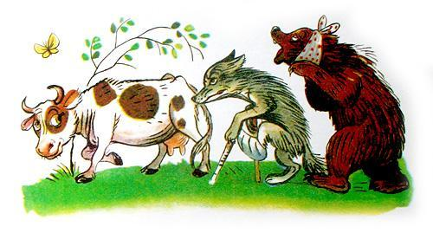
И жучок, и червячок,И медведица!
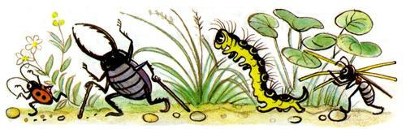
Всех излечит, исцелитДобрый доктор Айболит!
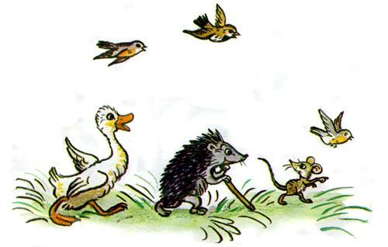
2И пришла к Айболиту лиса:«Ой, меня укусила оса!»
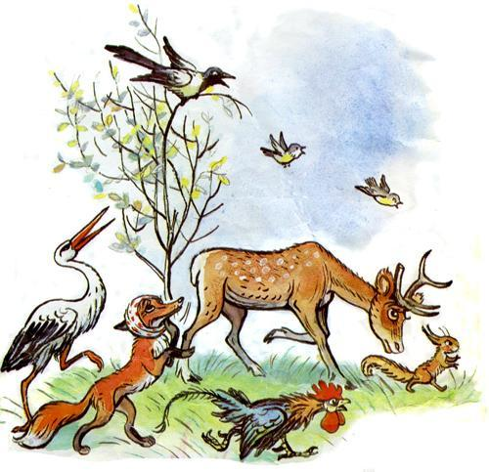
И пришёл к Айболиту барбос:«Меня курица клюнула в нос!»
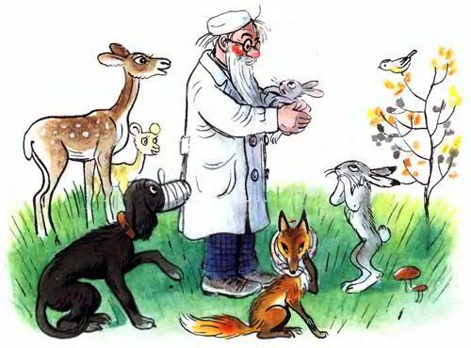
И прибежала зайчихаИ закричала: «Ай, ай!Мой зайчик попал под трамвай!Мой зайчик, мой мальчикПопал под трамвай!Он бежал по дорожке,И ему перерезало ножки,И теперь он больной и хромой,Маленький заинька мой!»И сказал Айболит: «Не беда!Подавай-ка его сюда!
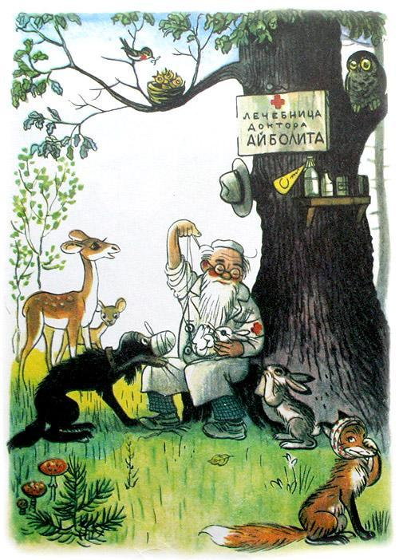
Я пришью ему новые ножки,Он опять побежит но дорожке».И принесли к нему зайку,Такого больного, хромого,И доктор пришил ему ножки, И заинька прыгает снова.А с ним и зайчиха-матьТоже пошла танцевать,И смеётся она и кричит:«Ну, спасибо тебе. Айболит!»
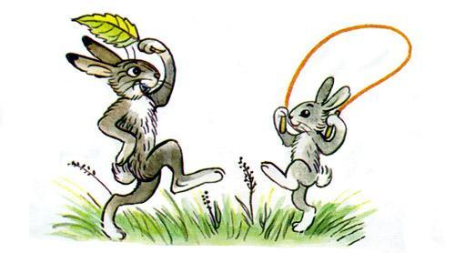3Вдруг откуда-то шакалНа кобыле прискакал:
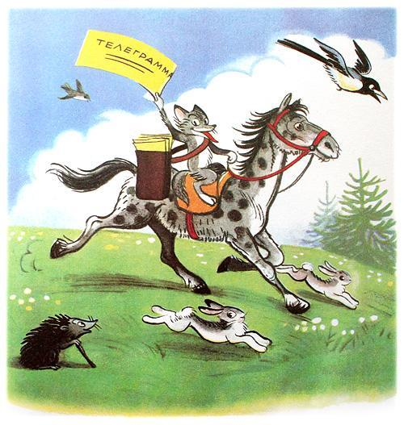
«Вот вам телеграммаОт Гиппопотама!»
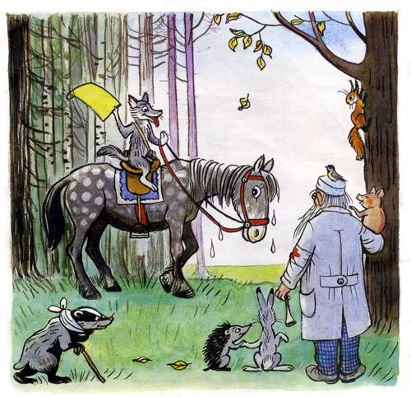
«Приезжайте, доктор,В Африку скорейИ спасите, доктор,Наших малышей!»
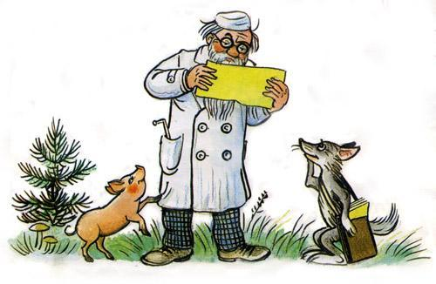
«Что такое? НеужелиВаши дети заболели?»
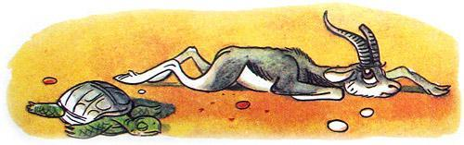
«Да-да-да! У них ангина,Скарлатина, холерина,Дифтерит, аппендицит,Малярия и бронхит!
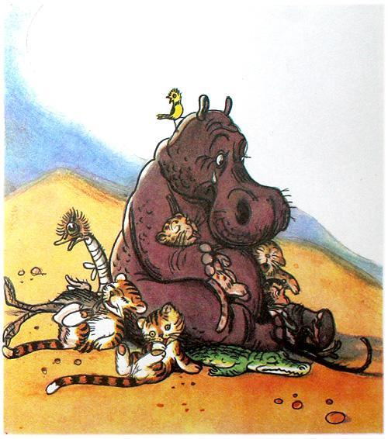
Приходите же скорее,Добрый доктор Айболит!»«Ладно, ладно, побегу,Вашим детям помогу.Только где же вы живёте?На горе или в болоте?»
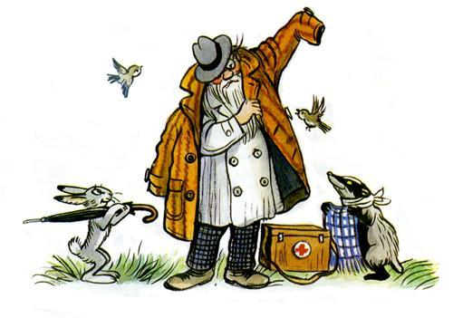
«Мы живём на Занзибаре,В Калахари и Сахаре,На горе Фернандо-По,Где гуляет Гиппо-поПо широкой Лимпопо».4И встал Айболит, побежал Айболит.По полям, но лесам, по лугам он бежит.И одно только слово твердит Айболит:«Лимпопо, Лимпопо, Лимпопо!»
А в лицо ему ветер, и снег, и град:«Эй, Айболит, воротися назад!» И упал Айболит и лежит на снегу:«Я дальше идти не могу».
И сейчас же к нему из-за ёлкиВыбегают мохнатые волки:
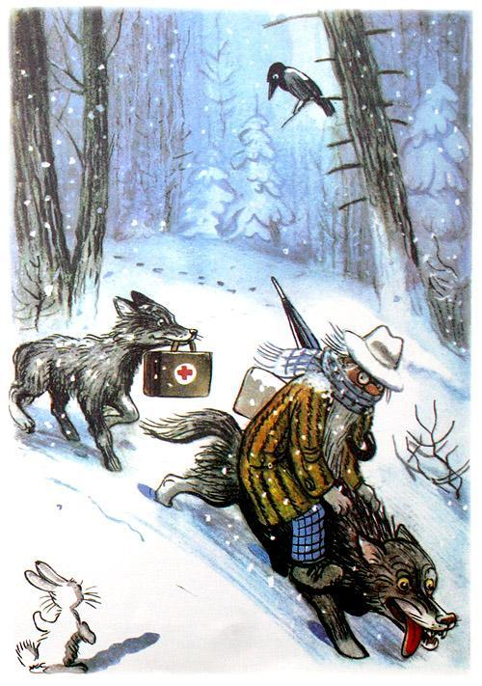
«Садись, Айболит, верхом,Мы живо тебя довезём!»
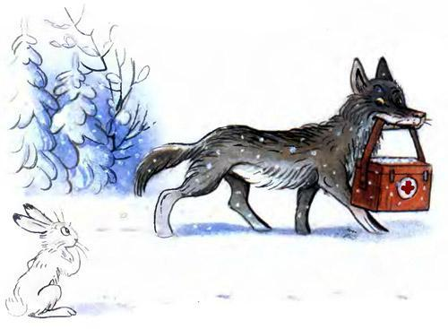
И вперёд поскакал АйболитИ одно только слово твердит:«Лимпопо, Лимпопо, Лимпопо!»
5Но вот перед ними море -Бушует, шумит на просторе.
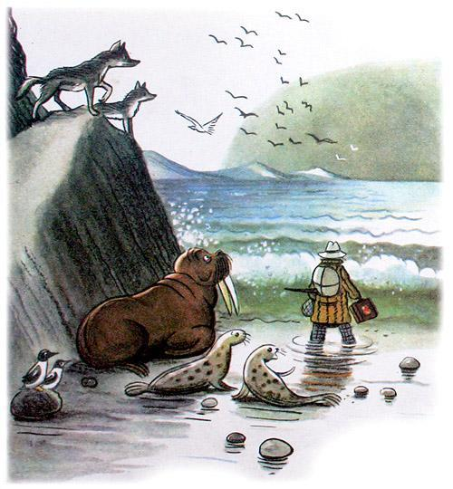
А в море высокая ходит волна.Сейчас Айболита проглотит она.
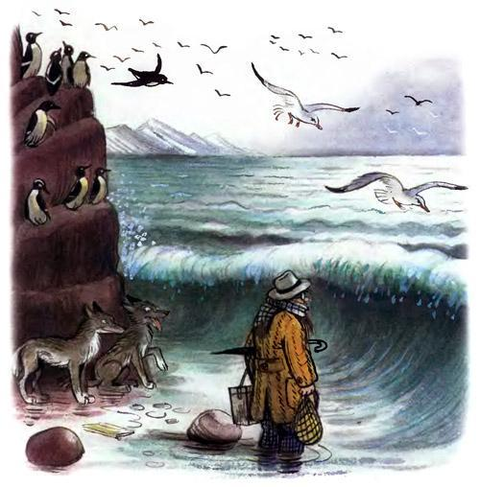
«О, если я утону,Если пойду я ко дну,Что станется с ними, с больными,С моими зверями лесными?»Но тут выплывает кит:«Садись на меня, Айболит,
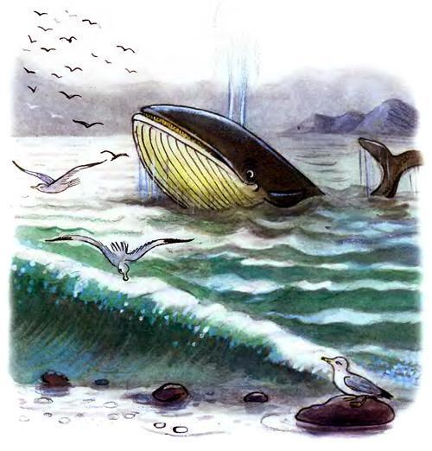
И, как большой пароход,Тебя повезу я вперёд!»
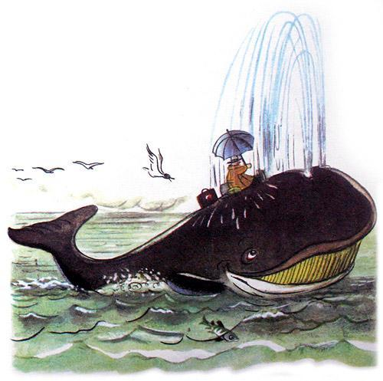
И сел на кита АйболитИ одно только слово твердит:«Лимпопо, Лимпопо, Лимпопо!»
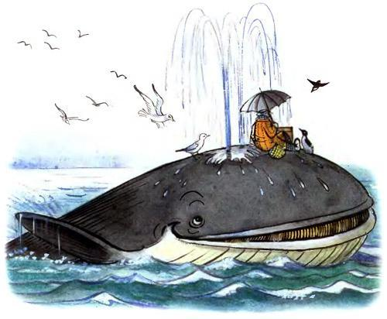6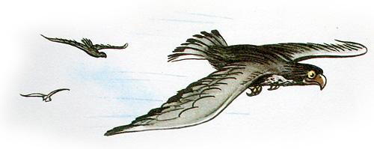
И горы встают перед ним на пути,И он по горам начинает ползти,
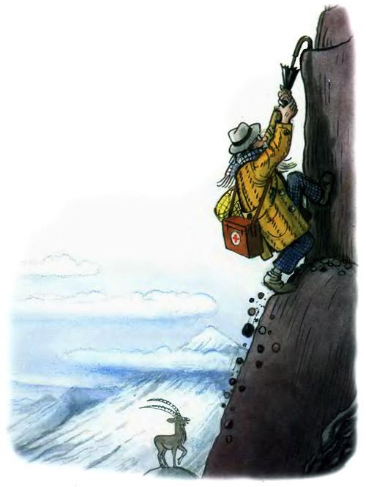
А горы всё выше, а горы всё круче,А горы уходят под самые тучи!
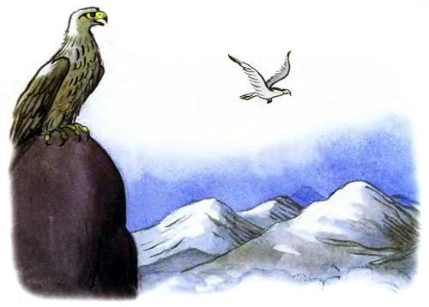
«О, если я не дойду,Если в пути пропаду,Что станется с ними, с больными,С моими зверями лесными?»
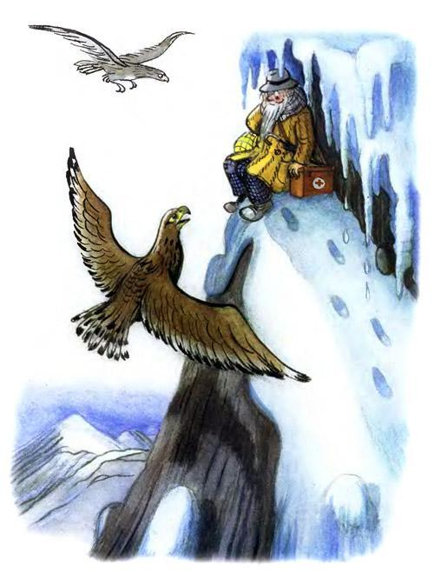
И сейчас же с высокой скалыК Айболиту слетели орлы:«Садись, Айболит, верхом,Мы живо тебя довезём!»
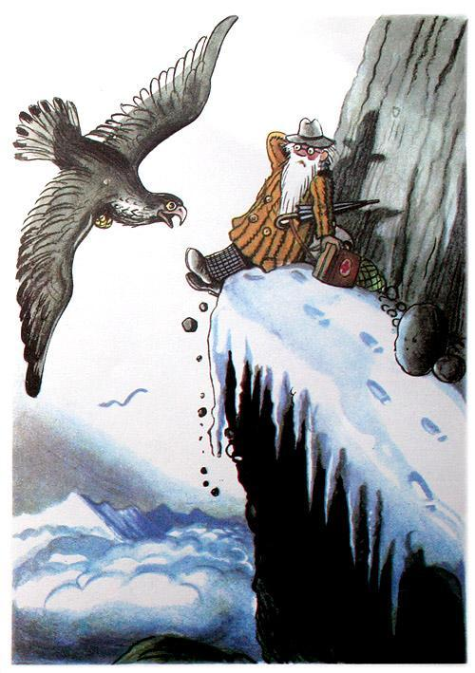
И сел на орла АйболитИ одно только слово твердит:«Лимпопо, Лимпопо, Лимпопо!»7А в Африке,А в Африке,На чёрнойЛимпопо,Сидит и плачетВ АфрикеПечальный Гиппопо. Он в Африке, он в АфрикеПод пальмою сидитИ на море из АфрикиБез отдыха глядит:Не едет ли в корабликеДоктор Айболит?
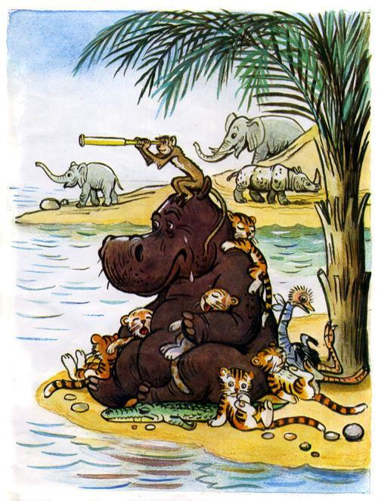
И рыщут по дорогеСлоны и носорогиИ говорят сердито:«Что ж нету Айболита?»А рядом бегемотикиСхватились за животики:
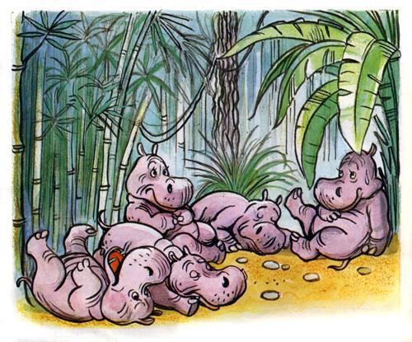
У них, у бегемотиков,Животики болят.
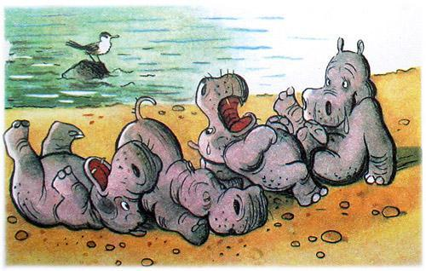
И тут же страусятаВизжат, как поросята.Ах, жалко, жалко, жалкоБедных страусят!И корь, и дифтерит у них,И оспа, и бронхит у них,И голова болит у них,И горлышко болит.
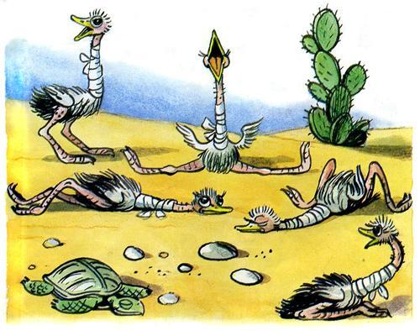
Они лежат и бредят:«Ну что же он не едет,Ну что же он не едет,Доктор Айболит?»А рядом прикорнулаЗубастая акула,Зубастая акулаНа солнышке лежит.
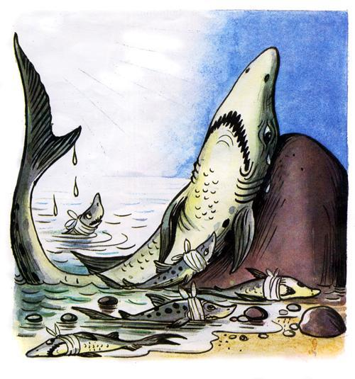
Ах, у её малюток,У бедных акулят,Уже двенадцать сутокЗубки болят!
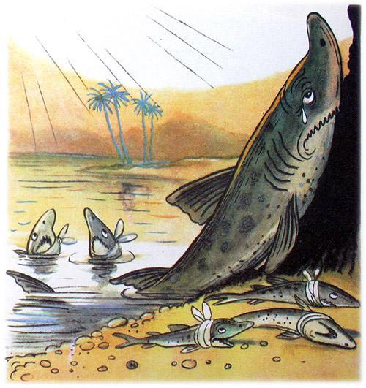
И вывихнуто плечикоУ бедного кузнечика;Не прыгает, не скачет он,А горько-горько плачет онИ доктора зовёт:«О, где же добрый доктор?Когда же он придёт?»
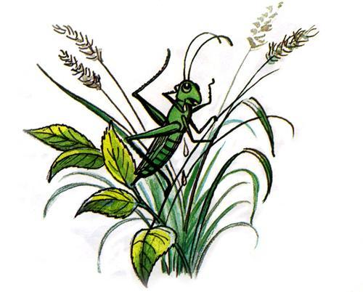 8Но вот, поглядите, какая-то птицаВсё ближе и ближе по воздуху мчится.
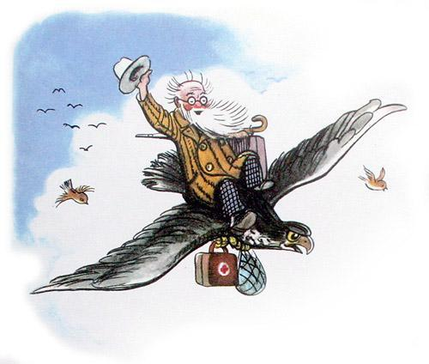
На птице, глядите, сидит АйболитИ шляпою машет и громко кричит:«Да здравствует милая Африка!»
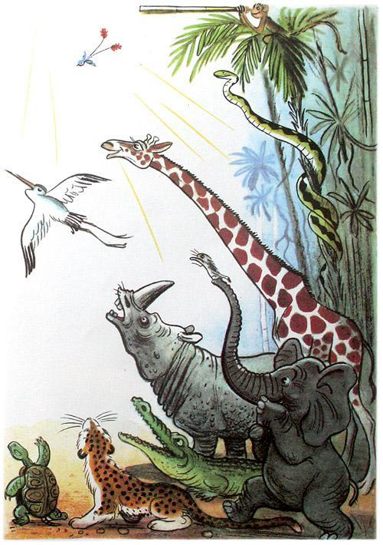
И рада и счастлива вся детвора:«Приехал, приехал! Ура! Ура!»
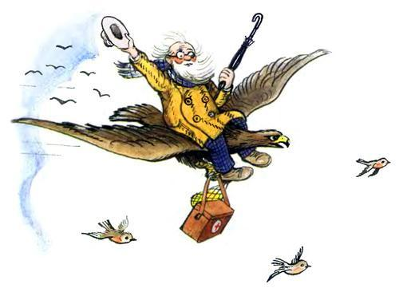
А птица над ними кружится,А птица на землю садится.
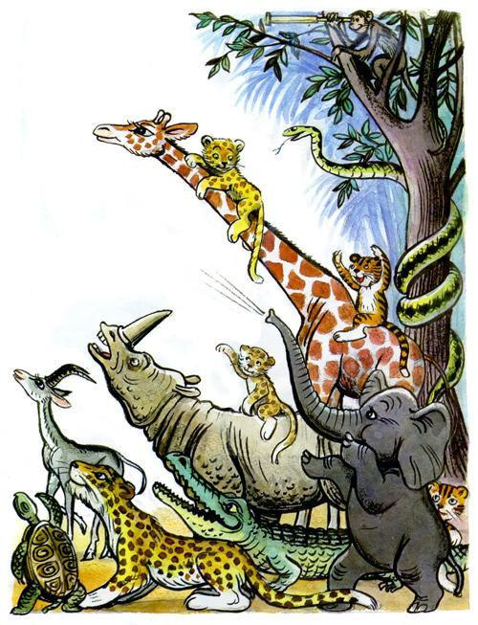
И бежит Айболит к бегемотикам,И хлопает их по животикам,
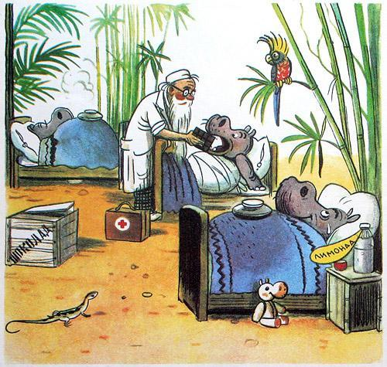
И всем по порядкуДаёт шоколадку,И ставит и ставит им градусники!
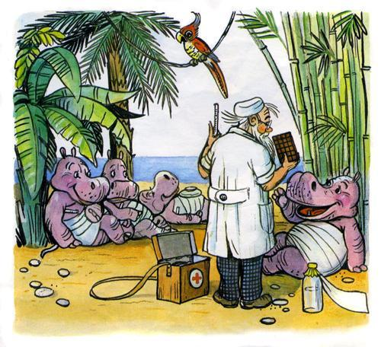
И к полосатымБежит он тигрятам.И к бедным горбатымБольным верблюжатам,
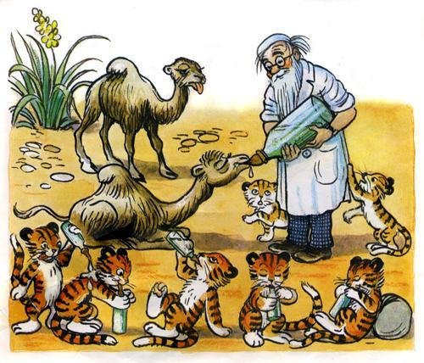
И каждого гоголем,Каждого моголем,Гоголем-моголем,Гоголем-моголем,Гоголем-моголем потчует.
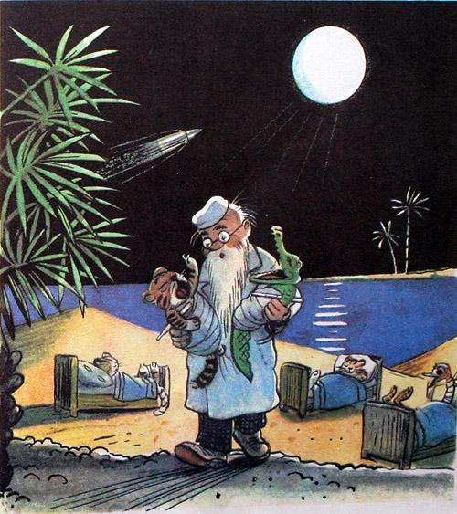
Десять ночей АйболитНе ест, не пьёт и не спит,Десять ночей подрядОн лечит несчастных зверятИ ставит и ставит им градусники.
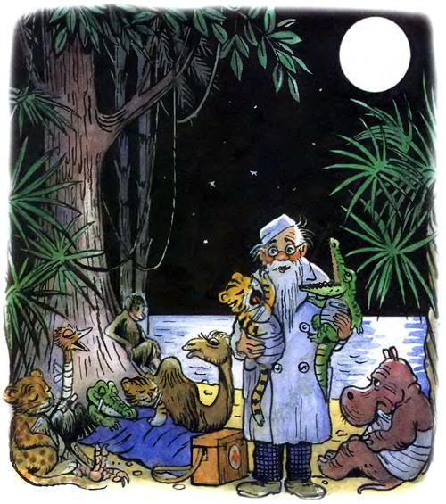
9Вот и вылечил он их,Лимпопо!
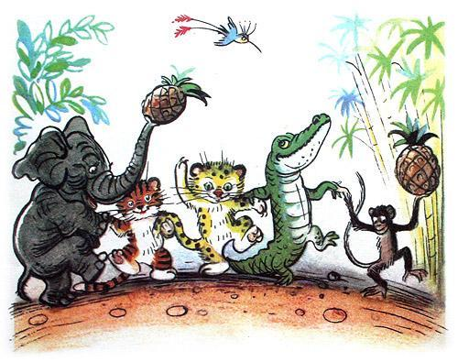
Вот и вылечил больных.Лимпопо!
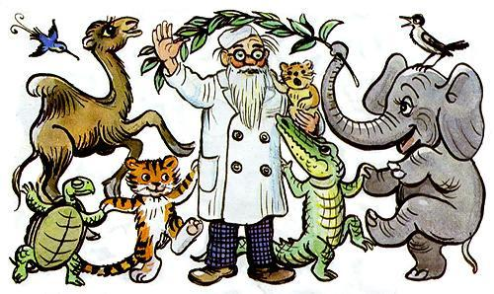
И пошли они смеяться,Лимпопо!
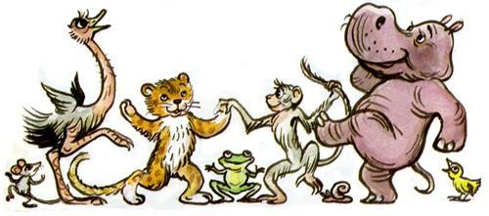
И плясать и баловаться,Лимпопо!И акула КаракулаПравым глазом подмигнулаИ хохочет, и хохочет,Будто кто её щекочет.
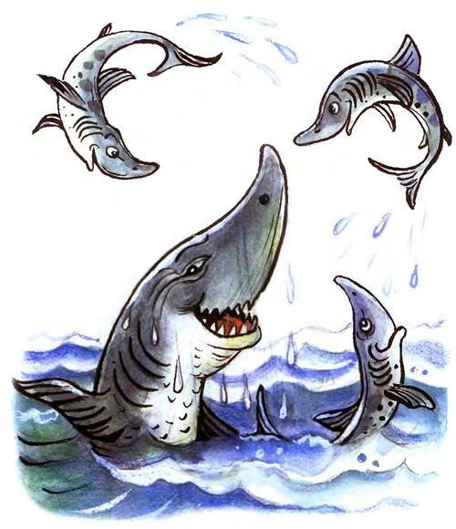
А малютки бегемотикиУхватились за животикиИ смеются, заливаются -Так что дубы сотрясаются.
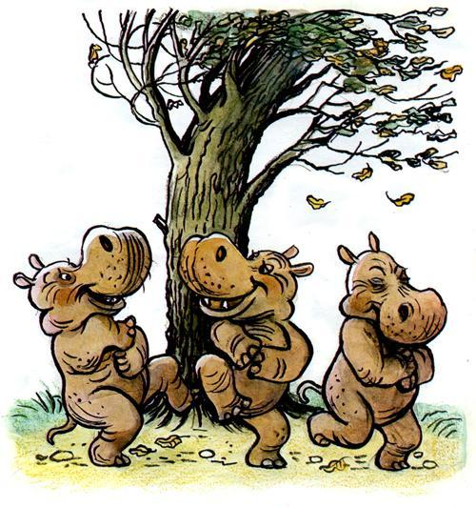
Вот и Гиппо, вот и Попо,Гиппо-попо, Гиппо-попо!Вот идёт Гиппопотам.Он идёт от Занзибара.Он идёт к Килиманджаро -И кричит он, и поёт он:
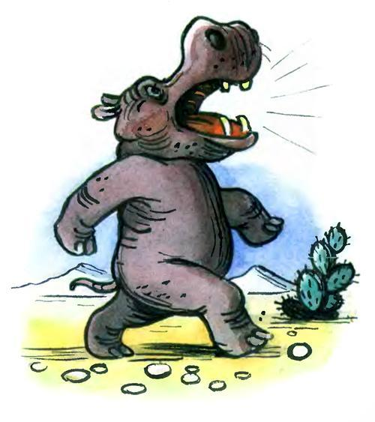
«Слава, слава Айболиту!Слава добрым докторам!»
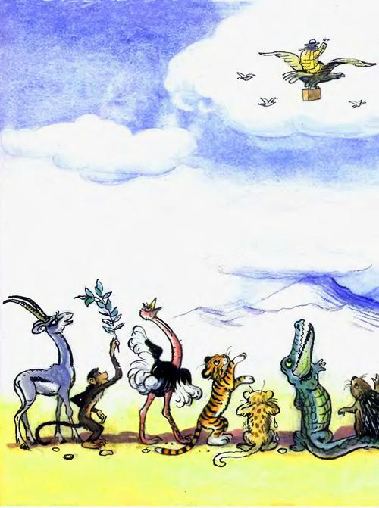
Иллюстрации В.Сутеева.

